**ESCUELA SUPERIOR POLITÉCNICA DEL LITORAL**

**23/Feb/2015 DINAMICA P#1 II Evaluacion FIMCP**

Apellidos_________________________________________Nombres:___________________________________________

**PREGUNTAS (5 PUNTOS CADA UNA, Justifique su respuesta)**

1. Cuál es el momento de inercia alrededor del eje O de los dos cilindros de masa m y radio R mostrados en la figura:
2. ½ mR2
3. mR2
4. 2mR2
5. 3mR2
6. 4mR2
7. 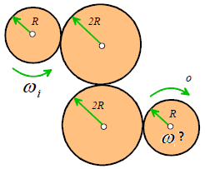La figura muestra una cadena de 4 engranajes. El impulsor gira con una rapidez angular ωi. ¿Cuál es la rapidez angular del último engranaje?
8. 1 m/s
9. 2 m/s
10. 3 m/s
11. 4 m/s
12. 5 m/s
13. La figura muestra un disco de radio R rodando sin deslizar sobre el piso. Si el centro del disco se mueve con velocidad v. ¿Cuál es la rapidez del punto B en la periferia del disco?
14. v
15. √2 v
16. √3 v
17. 2√2 v
18. 2 v
19. 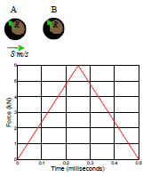La figura muestra la variación con el tiempo de la fuerza de impacto de una colisión central directa entre dos esferas idénticas de 0.5 kg de masa. Antes de la colisión, una esfera está en reposo y la otra tiene una velocidad de 8 m/s. El impulso debido a la fuerza es:
20. 1 N s
21. 1.5 N s
22. 2 N s
23. 2.5 N s
24. 3 N s
25. 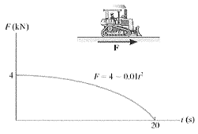Un bulldozer de masa 28 Mg esta inicialmente en reposo. Determine su velocidad al cabo de 4 segundos si la fuerza de tracción horizontal varía con el tiempo como se muestra en la figura.
    1. Resuelva la pregunta usando la segunda ley de Newton. **(7 PUNTOS)**
    2. Resuelva la pregunta usando el método del impulso y el momentum **(7 PUNTOS)**
26. 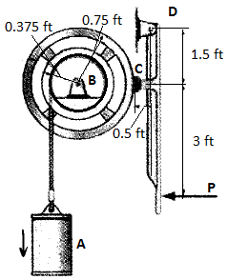El cilindro A de 50 lb esta descendiendo con una rapidez de 20 ft/s cuando el freno es aplicado. El coeficiente de friccion cinetica entre la pastilla de freno es μk = 0.5 y la rueda B debe detenerse despues de haber girado 5 revoluciones, el peso de la rueda es 25 lb y su radio de giro alrededor de su centro de masa es k = 0.6 ft. Desarrolle su solución por el método de trabajo y energía.
27. Realice los diagramas de cuerpo libre para la polea B y la palanca de frenado D. **(4 PUNTOS)**
28. Cuál es la energía cinética inicial del sistema. **(5PUNTOS)**
29. Cuál es el valor de la fuerza constante P aplicada a la palanca **(5 PUNTOS)**
30. Tres pequeñas esferas idénticas *A*, *B* y *C*, que pueden deslizarse sobre una superficie horizontal sin fricción, están unidas a tres cuerdas, de 200 mm de largo, las cuales están amarradas a un anillo *G*. Al principio las esferas giran en el sentido de las manecillas del reloj alrededor del anillo, con una velocidad relativa de 0.8 m/s y el anillo se mueve a lo largo del eje *x* con una velocidad **v**0 = (0.4 m/s)**i**. De repente se rompe el anillo y las tres esferas se mueven libremente en el plano *xy* con *A* y *B* siguiendo trayectorias paralelas al eje *y* a una distancia *a* =346 mm una de la otra y *C* siguiendo una trayectoria paralela al eje *x*.

*a*) Determine la velocidad de cada esfera **(6 PUNTOS)**

*b*) Determine la distancia *d*. (**6 PUNTOS)**

